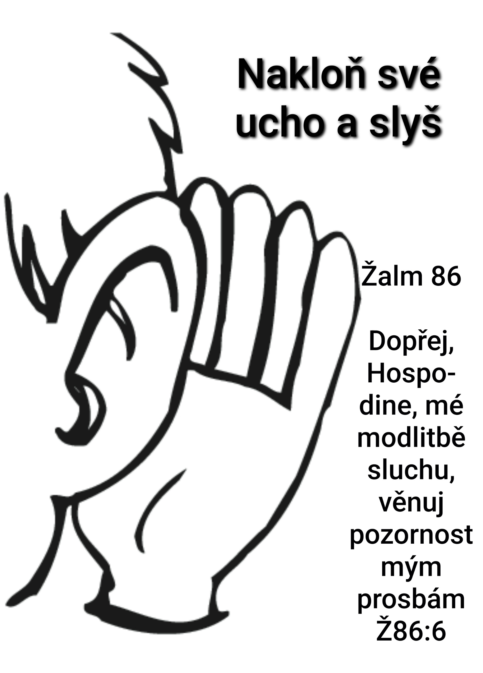

Nakloň své ucho

Žalm 86

Milé sestry a milí bratři, máme před sebou žalm, který nám může pomoci prohloubit náš vztah k Bohu a uvědomit si, jak nám pomáhá. Žalmista je zpočátku plný úzkosti a prosí Boha, aby vyslechl jeho modlitbu. Nikde však neříká, kdo nebo co mu hrozí. Není to konkrétní žádost o zásah s hůry ani prosba o rychlé vysvobození. Je to především prosba o rozhovor. Ale co tím žalmista získá?

Z vlastní zkušenosti víme, že to nejdůležitější, co nám často schází, nebývají jen peníze, zdraví nebo mládí, ale to, že nás nikdo neposlouchá a naše problémy nikoho nezajímají. Když na nás přijde trápení, potřebujeme v prvé řadě, aby se nám někdo alespoň chvíli věnoval a pochopil, co se mu pokoušíme říci. Když je člověku zle, trápí se nejen tím, co ho bolí, ale možná ještě víc tím, že na něho nikdo nemá čas a nevěnuje mu pozornost. Ale když člověk něco marně hledá u lidí, může to najít u Pána Boha.

Proto žalmista žádá, aby k němu Bůh naklonil své ucho, vyslechl ho a odpověděl mu. Tato prosba se v obměnách opakuje celkem osmkrát, a když jednotlivé prosby seřadíme za sebou, vynikne nám nejen jejich naléhavost, ale i to, oč žalmista vlastně prosí: „Hospodine, nakloň ke mně ucho … odpověz mi, … ochraňuj mě, … zachraň mě,… smiluj se nade mnou,… vlej mi do duše radost,… dopřej, mi sluchu,… věnuj pozornost mým prosbám. V den svého soužení k tobě, volám – a ty mi odpovíš.“

Pomoc, kterou žalmista potřebuje a očekává, spočívá v tom, že ho Bůh vyslechne a odpoví mu. Žalmista si zjevně potřebuje s Bohem popovídat. Někomu se to může zdát málo, ale když najdeme člověka, kterého zajímá, co se nám stalo, bývá to pro nás velikou pomocí a oporou. Proto žalmista prosí, aby si na něj Pán Bůh udělal čas, vyslechl ho a poradil mu. Boží pomoc často spočívá právě v tom, že můžeme Bohu svěřit své starosti, on nás vyslechne a naznačí nám, co máme dělat.

Modlitba nám pomáhá poznat a pojmenovat své problémy. Teprve když vyslovíme a zformulujeme – můžeme hledat jejich řešení. Žalmista si je přitom jistý, že Boží odpověď přijde. Možná ne hned, možná bude Boží rada nečekaná a náročná, ale určitě přijde. Naše modlitby nejdou do prázdna. Nekončí ve spamech a nevrací se ani jako nedoručitelné. Bůh na naše modlitby odpovídá – je třeba však s Pánem Bohem nejen mluvit, ale také naslouchat. Čekat na jeho znamení. Být chvíli potichu, protože Boží hlas bývá většinou tichý a nenápadný.

Druhé povzbuzení se týká důvodů, která nás opravňují o Boží pomoc žádat. Snad v v každé modlitbě si člověk klade otázku: Proč právě mně či nám by měl Pán Bůh pomoci? Vždyť jsem jen jeden z mnoha. Na světě je mnoho potřebnějších lidí, než jsem já. Žalmista se proto chce ujistit, že patří mezi ty, kteří se nemusí za své prosby o Boží pomoc stydět a raději mlčet.

Nachází však pět důvodů, díky kterým si troufá pozvednout svůj hlas k nebi. „Jsem bezbranný a ponížený / jsem tvůj věrný / doufám v Tebe / po celé dny k tobě volám / pozvedám k Tobě svou duši.“ Mohlo by se zdát, že tu žalmista pouze vypočítává své zásluhy. Ale není tomu tak. Žalmista se však potřebuje ujistit, že patří mezi ty, kteří Boží pomoc opravdu potřebují.

Být ubohý a ponížený znamená, že si člověk nedokáže pomoci vlastními silami. Dokud si můžeme pomoci sami, neměli bychom žádat o pomoc Boha. To je jako kdyby mladý a zdravý člověk žádal, aby za něj někdo jiný chodil do práce. Ale jsou chvíle, kdy se bez lidské a Boží pomoci opravdu neobejdeme a tehdy má naše modlitba oprávnění a dobrý důvod.

Dalším důvodem k Boží pomoci je žalmistova věrnost. Věrností zde však není míněna zásluha, ale směr a cíl našeho života. Jiní zde překládají: Jsem tvůj zbožný, někteří dokonce: jsem tvůj svatý. Věrností, zbožností či svatostí je zde míněno naše životní směřování. Neznamená to, že vždycky děláme, co se Pánu Bohu líbí. I věrný a zbožný člověk hřeší, ale není mu to jedno. Navzdory své slabosti usiluje, aby se aspoň někdy zachoval tak, jak se na křesťana sluší a patří. Nikdo z nás není dokonalý, ale to neznamená, že máme rezignovat. Každý dobrý skutek a laskavé slovo se počítá. Věrný Bohu je třeba ten, kdo uzná, že udělal chybu a činí pokání. Právě takový člověk se smí směle modlit, neboť dobře ví, kde ho tlačí bota.

Další důvody, o kterých žalmista opírá naléhavost své prosby, se vážou k naději, kterou chováme ve svém srdci. Doslova tu čteme: „K tobě Bože pozvedám svou duši“. Boží pomoc dovede být úžasná a nečekaná, ale potřebuje i jistou míru spolupráce z naší strany. Když se člověk modlí, musí se současně také vzchopit. Osušit slzy a vstát nebo si kleknout. Modlitba není jen nezávazné povídání, ale mobilizace i těch posledních sil, které se často jako zázrakem objeví. Ano, modlitba není jen mnoho mluvení, ale také velká námaha. Soustředěné úsilí, které vyžaduje naše osobní nasazení a důvěru. Už to, že se člověk modlí, znamená, že to nevzdal.

Pátým důvodem, proč žalmista doufá v Boží pomoc je jeho vytrvalost. Bůh totiž málokdy odpovídá a pomáhá bezprostředně. Ale ten, kdo po celé dny volá k Bohu, ten se té pomoci dočká – třeba i po mnoha letech. Jeho víra a modlitby si přitom projdou zkouškou času a opravdovosti. Pokud za něco prosíme pouze jednou a či dvakrát, a pak na to zapomeneme, asi to nebude nic, co bychom opravdu naléhavě potřebovali a na čem či na kom by nám opravdu záleželo. Ale kdo vytrvale prosí – i když nedostává – sám na sobě pozná, na kolik je ta věc pro něho důležitá, naléhavá a potřebná. Zkušenost víry říká, že mnohé změny v našich životech jsou ovocem vytrvalých modliteb.

Uprostřed žalmu se pak jako vyvrcholení Boží pomoci objeví věta, která mě překvapila hned při prvním čtení. Žalmista prosí: „Vlij do duše svého služebníka radost.“ Taková prosba mi na tomto místě přišla poněkud nepatřičná. Vždyť žádné Boží vysvobození ještě nepřišlo. Na radost je přece ještě brzo. Kdo je ponížený a zubožený, kdo celé dny volá a prosí o záchranu, ten se těžko bude současně radovat. Vždyť není z čeho. Pán Bůh nám přece ještě nepomohl!

Ale to je omyl. Když máme strach a čelíme nebezpečí, když hledáme pomoc a záchranu – většinou nemáme náladu obdivovat krásu okolní přírody nebo žertovat. Na to bude dost času, až bude všechno zlé za námi. Uprostřed boje je však třeba zatnout zuby a ne se usmívat.

Vypadá to logicky a přece tomu tak není. Radost totiž potřebujeme i tehdy, když je nám zle a necítíme se dobře. Žalmistova prosba o radost ve chvíli, kdy prožívá těžké chvíle je proto zcela legitimní a potřebná. I když je nám zle, vždycky bychom si měli najít také důvod k nějaké třeba malé, obyčejné, ale o to důležitější radosti.

Naše těžkosti tím sice nezmizí a dál se s nimi budeme muset potýkat, ale kdo navzdory své bolesti a trápení dokáže kolem sebe objevit i něco hezkého, milého a třeba i legračního, bude mít pak větší sílu unést tíhu dne. I když má člověk slzy v očích a není mu do zpěvu, smí se potěšit pohledem na modrou oblohu, kvetoucí strom a hrající si děti. Radost je potřebná a důležitá, i když nás něco trápí. Nesmíme se svými těžkostmi nechat spoutat natolik, že bychom se přestali smát nebo aspoň usmívat. Nečekejme, až se všechno vyřeší, ale jděme té radosti odvážně vstříc, i když asi víte, že dnes chodí do nemocnic za vážně nemocnými lidmi zdravotní klauni, aby těm, kteří mají často jen malou naději na uzdravení, předali i v posledních dnech radost ze života. I když člověk neví, co s ním bude, neměl by se nikdy vzdát radosti. A i když za námi klauni nechodí, tu tichou radost v nás může probudit víra v Boží věrnost a lásku. Víra totiž vidí, co smutek a strach nevidí. A není na světě účinnějšího léku – než radost a chuť do života.

Náš žalm končí slovy, která jsou víc než aktuální. „Bože, povstávají proti mně opovážlivci, o život mi ukládá smečka ukrutníků a na tebe se neohlíží. Ty však, Panovníku, jsi Bůh slitovný a milostivý, shovívavý, nejvýš milosrdný a věrný… Ukaž na mně dobré znamení, ať to vidí, kdo mě mají v nenávisti, ať jsou zahanbeni, že jsi, Hospodine, moje pomoc, moje potěšení!“

V žalmech se často mluví o protivnících. Až dosud nám to připadalo přehnané. Vždyť my jsme žádné skutečné nepřátele dlouho neměli. Nic zlého nám nehrozilo. Válku jsme znali jen z filmů a vyprávění. Ale teď ji máme doslova za humny a ty žalmistova slova se žel stávají reálnou a viditelnou skutečností.

Náš žalm je přitom pozoruhodný tím, že nesvolává na nepřátelé Boží tresty, ale hanbu. Hanba však neznamená v bibli odsouzení – ale naopak prozření. Žalmista prosí Boha, nejen o to, aby byl on sám vysvobozen, ale aby se jeho záchrana stala mementem pro všechny, kteří si myslí, že si mohou dělat, co chtějí.

To, co dnes potřebujeme, proto není jen brzké vítězství dobra a spravedlnosti, ale i to, aby se ti, kdo způsobili tolik utrpení, chytili za nos a uvědomili si, co způsobili. Prosme proto spolu se žalmistou, aby se ti, kdo dnes působí tolik lidského neštěstí, co nejdříve zastavili a uznali, že udělali chybu, která se obrátí proti nim samotným.

To co nás dnes může zachránit, je hanba, kterou pocítí ti, kteří mají prst na spoušti. Zastydět za to, co provedli a uznat svou vinu je ovšem zázrak, který není v lidské moci. Změnit lidské srdce může pouze Bůh. A proto doufejme a prosme, aby ty, kdo mají současnou válku na svědomí – už brzy hanba fackovala.

Pane, voláme k Tobě, abys zachránil a obnovil, co lidé zničili – domy, silnice mosty, ale i vztahy a vzájemnou důvěru. Pomoz nám vrátit se do světa, v kterém se nebudeme muset bát v noci usnout. A i když budeme plni obav a nejistoty, dopřej nám ty každodenní malé radosti, která nám pomáhají unést tíhu našich dnů. Amen

